CREAR PORTAFOLIO CON ADOBE ACROBAT
Debido a que o rexistro de la UDC só permite incorporar 3 pdf, hai que crear un portafolio para enviar a documentación (NON facer unha combinación de documentos xa que desta forma pérdense as sinaturas dixitais).
1º PASO
- Abrir adobe acrobat
- Menu archivo
- Crear pdf
- Crear cartera pdf
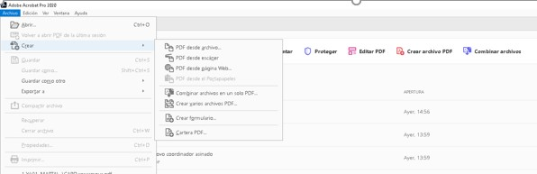
Engadir os arquivos


